交通部民用航空局臺東航空站房屋使用合約
立合約書人 | 交通部民用航空局臺東航空站（以下簡稱甲方） | 茲約定乙方因
立合約書人 | （以下簡稱乙方） | 茲約定乙方因
業務需要使用甲方座落於蘭嶼航空站之房屋(建物門牌：臺東縣蘭嶼鄉紅頭村漁人151號)，位置如附圖所示，乙方除應遵守甲方一切有關機場管理之規章外，經雙方協議簽訂合約條款如下：
- 使用面積：11平方公尺（不滿一平方公尺以一平方公尺計）。
- 用途：一般商店-書報、日常雜貨、速食冷熱飲、農（特）產品、手工
藝品、紀念品、小吃。
- 使用期間：5年，自民國111年9月1日起至116年8月31日止。
- 使用費：每平方公尺每月新臺幣531元外加營業稅。
- 權利金：每月新台幣 元外加營業稅。
- 繳費辦法：
乙方應每年分四次於一、四、七、十月之各月份十日為付款日，一次預繳三個月使用費及權利金，並於收到甲方繳費通知後於繳款期限內，持同所附繳款書逕向甲方所指定行庫繳納，甲方於收到乙方繳款核對無誤後，開具統一發票送交乙方；未依期限繳清者，逾期一日者，免計收遲延違約金，逾期二日以上者，自欠繳日起算，按日計收遲延給付總額千分之二懲罰性違約金，其數額以欠繳金額之百分之二十為上限。
- 費用調整：
本使用合約之使用費，甲方如奉核調整收費費率時，得於調整生效日後，以書面通知乙方自調整生效日起改按新費率繳付，如已預繳使用費者，其自調整生效日起使用費之差額，得併下期收費時結算。乙方如不同意費用調整，得終止本合約。
- 水、電費用：
由甲方安裝分表按月負擔；無法安裝分表時由使用單位共同分擔。乙方應於收到甲方水、電繳費通知單後，於甲方指定之繳款期限內逕向指定行庫繳納。未依期限繳清者，逾期二日者，免計收延遲違約金，自逾前項繳費期限第三日起至第十四日繳費者，按應付費用百分之一計收延遲違約金；逾前項繳費期限第十五日起繳費者，按應付費用百分之二計收延遲違約金。最低加計金額未達五元者，按五元計，最高以欠繳金額之百分之二十為上限。
- 使用限制：
（一）乙方於簽訂本合約前已明確知悉房舍之現況、現在合法使用用途及標的物範圍，甲乙雙方同意按房舍現況點交供乙方使用，乙方不得以房舍之現況與使用執照圖說刊載內容不符、或使用用途受限、或甲方未告知明確標的物範圍，致其無法使用等原因，向甲方提出抗辯或主張任何權利。
（二) 乙方所使用房屋範圍內，非經甲方同意不得變更用途，或以任何方式轉供第三者使用，違反時，甲方得通知乙方重行訂約或終止合約。乙方變更用途期間不得要求延長使用期間。
（三）增、改建設施約定:
1.乙方所使用房屋範圍內，如需自行增建、改建固定設施、非固定設施及自有廣告牌架，應先將設計（含建築、水電、消防等）圖樣經合格技師認可簽證後，送經甲方審查同意後始得辦理。
2.如未經甲方同意逕行辦理時，甲方得派員拆除之，其費用由乙方負擔；如因而使房屋受損，乙方應負責修復或負擔修復費用。
3.合約屆滿或終止後，甲方認為該增、改建設施有保留必要者，應無條件歸甲方所有，其餘乙方均應負責拆除恢復原狀。乙方並不得要求任何賠(補)償。
（四）乙方所使用房屋範圍內，除原有之照明設施外，任何用電設備非經甲方核准不得設置、增設或變更。乙方使用產品要合格且按政府相關規定施工。如經甲方發現有違反政府相關規定施工得逕予斷電處置，俟乙方改正後始得重新申請復電，另乙方應負責電氣器具設備安全使用之責任，並應派員配合甲方於每年實施年度安全檢驗。
（五）乙方所使用房屋範圍內，不得供第三者張貼廣告或裝設任何廣告牌架及展覽櫥窗，但屬乙方本身使用者，應先檢送圖說向航空站申請，經甲方同意後始得辦理。
- 公共安全及災害處理：
（一）乙方所有室內及工作場所之設備及財物應自行投保火險及公共意外責任險，其一切安全責任由乙方負責。如因管理維護不當致損及甲方或第三者時，應負賠償責任。
（二）乙方應於房屋使用範圍內，按面積大小自行設置滅火機具，並訓練員工熟悉使用，以維公共安全。
（三）乙方於使用房屋範圍內，絕對禁止存放易燃及易爆之危險物品，否則發生任何災害時，一切責任由乙方負責，甲方並得終止合約。
（四）乙方應配合航空站或航空警察局蘭嶼派出所之要求裝設監視錄影設備，其監視錄影設備之規格、數量須符合其要求，並將設計圖樣及相關資料送航空站審查核備。
（五）乙方使用房屋範圍內，於夜間得派員留守，留守人員資料應送航空站及航空警察局蘭嶼派出所備查。
（六）乙方所使用房屋範圍內之財產、設備，如因不可抗力之天災人禍或發生火災時，其損失由乙方自行負責。
（七）航空站屬公共建築物，甲方依據建築法相關規定，每年辦理「建築物公共安全檢查簽證及申報」作業，乙方應按使用範圍分攤相關作業費用；乙方所使用房屋範圍，若有不符規定事項，應由乙方負責改善；若因不符規定事項而遭受罰款或其他情事，或因不可抗力之天災人禍或發生火災時，一切責任由乙方負責。乙方就所使用範圍依建築法等相關規定自行辦理『建築物公共安全檢查簽證及申報』作業者，應將辦理情形通知甲方，乙方不須分攤甲方辦理之建築物公共安全檢查相關作業費用。
- 維護與清潔：
（一）乙方對所使用之房屋及甲方原有之一切設備應盡善良管理之責任，並保持房屋範圍及其四周場地之清潔；如有損壞或污染，應由乙方負責修繕及清洗復原之責，甲方並得派員實施定期或不定期檢查，如發現缺點，乙方應接受甲方人員書面指正限期改善；未於限期內改善者，甲方得代為辦理，其所需費用由乙方負擔，或終止合約。
（二）乙方之廢棄物及垃圾應以容器或塑膠袋盛裝，置放於指定或垃圾存放處理場所並負擔垃圾清運及資源回收費用。
（三）乙方使用房屋損壞時非屬結構性質及歸屬甲方責任外，乙方應負修繕及復原之責，修繕費用由乙方自行負擔。
（四）房屋因不可抗力而損毀或其損壞係屬結構性者，乙方應於三日內通知甲方會勘，經查明不能使用時，即行終止合約，交回房屋，如乙方不通知甲方仍繼續使用，致因而發生賠償及賠償責任者，應由乙方自行負責，不得要求甲方負連帶賠償責任。
- 修約：
合約有效期內租用面積及使用費有變動時，經雙方同意修改後，重新辦理公證（費用各1/2）。
- 續約：
乙方如有意繼續使用時，應於合約屆滿前一個月，以書面向甲方申請續約，經甲方同意始得續約。雙方各自於使用合約內續約記錄表內將雙方續約文號載入。如未經甲方同意，本合約自期限屆滿時自動失效。
- 乙方對於使用房屋之全部或一部份不繼續使用時，應於一個月前以書面向甲方申請終止合約、交還房屋屋及辦理相關手續。
- 終止租約：
- 乙方遲付之使用費、權利金、水電費或其他費用總額達二個月之使用費及權利金金額（如為期初支付者遲延給付逾二個月）時，甲方除得終止合約外，並可即予斷水、斷電及收回房舍，並追繳其所欠費用。
- 甲方於合約有效期內，如因航空站民航政策整體規劃、業務需要或特殊原因須收回房舍時，得於一個月以前以書面通知乙方終止合約，乙方應即協助配合，在乙方接獲甲方通知後3個月內無條件歸還並負責恢復原狀，乙方不得異議或要求補償(或賠償)，甲方應按月份比例無息返還乙方溢付之使用費、權利金。乙方未依前述期限搬遷者，每逾一日按每月使用費及權利金百分之十計算違約金至搬遷日。
- 乙方應於合約屆滿日或終止日前將房舍騰空繳還甲方，甲方自乙方交還房屋後停收使用費，乙方未依前項規定搬遷者，每逾一日，按每月使用費及權利金之百分之十計算違約金至搬遷日止。乙方未依前述規定於合約屆滿日或終止日將房舍騰空並將房舍鑰匙繳還甲方，乙方同意甲方自行更換房舍鑰匙，並將屋內未搬出物品以廢棄物處理，絕無異議。乙方並同意負擔代處理之費用。
- 乙方有違反本合約任一條款約定之情事者，甲方得視情節輕重予以警告或終止合約，無條件收回房舍及其相關設施，如違反其他法令規定者依有關法令規定辦理。
- 應受強制執行事項詳如公證書所載。
- 本合約如有不明確之處，以甲方解釋為準。如有未盡事項，悉依國有財產出租及民法相關法令補充之。
- 本合約有關事項爭訟時，雙方同意以臺灣臺東地方法院為管轄法院。
二十一、本合約併經營契約壹式正本3份公證，甲、乙、法院各執1份；副
本4份，由乙方留存1份，另外3份交甲方備存之用。

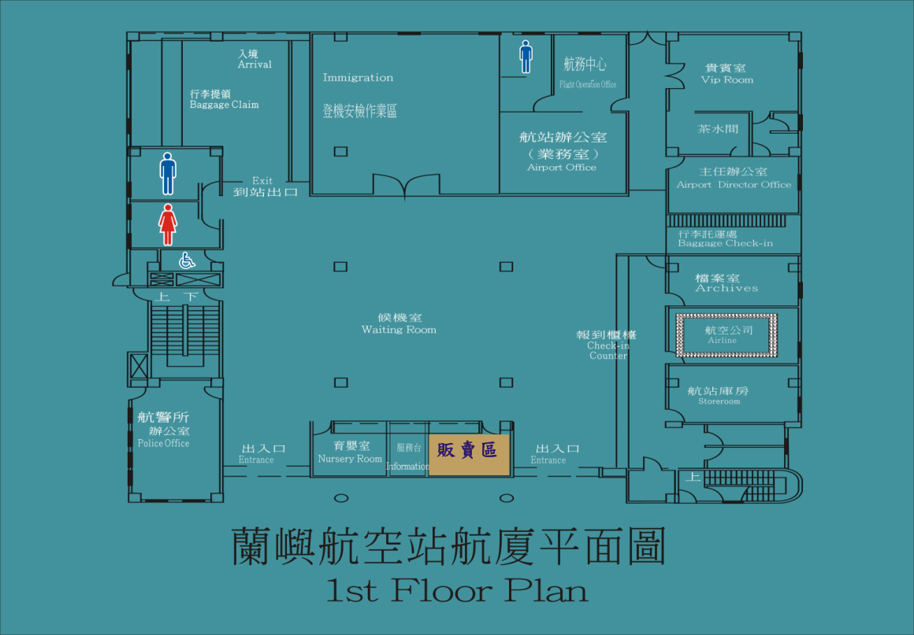
附圖

立 合 約 書 人

甲 方：交通部民用航空局臺東航空站

負 責 人：主任 詹淮元

統 一 編 號：93716493

地 址：臺東市民航路1100號。

連 絡 人：

聯 絡 電 話：

乙 方：

負 責 人：

統 一 編 號：

地 址：

連 絡 人：

聯 絡 電 話：

中 華 民 國 年 月 日

